附件一
桃園縣私立方曙高級商工職業學校
105學年度「國中教師職群增能研習工作坊」報名表

學校名稱
姓 名 |  | 職 稱
身份證字號  (保險用) |  | 生日  (保險用)
聯絡電話 |  | 手機 | (緊急連繫)
聯絡網址
集合地點調查  (請擇一) | □03/14(五)早上07:20於本校—方曙商工集合  □03/14(五)早上8:00於桃園火車站麥當勞出口集合  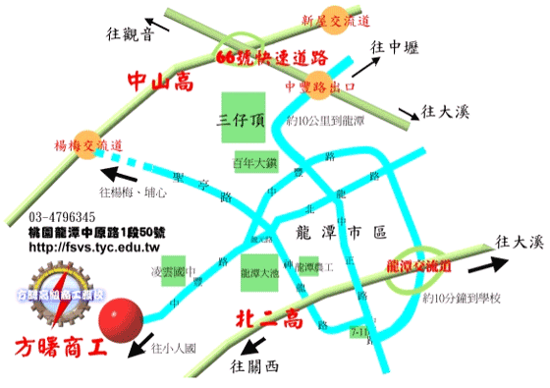□自行開車前往
注意事項 | - 請於03月10日（五）前至全國教師在職進修資訊網並填寫報名表傳真至03-4092038 徐浩哲組長收，以便安排保險事宜。名額有限，請儘速報名！（本表不敷使用請自行影印）
本校地址：桃園縣龍潭鄉中原路一段５０號
聯絡電話：03-4796345#168 徐浩哲組長

